Лабораторная работа №3

Модель боевых действий - Модели Ланчестера

Абу Сувейлим Мухаммед Мунифович, НКНбд-01-21

Содержание

# Цель работы

* Целью работы является познокомится с простейшими моделими боевых действий – модели Ланчестера.
* Сделать начальный аналих этих модлей.

# Задание

1. Постройте графики изменения численности войск армии Х и армии У для следующих случаев:
   * Модель боевых действий между регулярными войсками;
   * Модель боевых действий между регулярными войсками.
2. Графики должны быть созданы/построенны используя Julia и OpenModelica.

# Теоретическое введение

Законы Ланчестера (законы Осипова — Ланчестера) — математическая формула для расчета относительных сил пары сражающихся сторон — подразделений вооруженных сил. В статье «Влияние численности сражающихся сторон на их потери», опубликованной журналом «Военный сборник» в 1915 году, генерал-майор Корпуса военных топографов М. П. Осипов описал математическую модель глобального вооружённого противостояния, практически применяемую в военном деле при описании убыли сражающихся сторон с течением времени и, входящую в математическую теорию исследования операций, на год опередив английского математика Ф. У. Ланчестера. Мировая война, две революции в России не позволили новой власти заявить в установленном в научной среде порядке об открытии царского офицера.

Уравнения Ланчестера — это дифференциальные уравнения, описывающие зависимость между силами сражающихся сторон A и D как функцию от времени, причем функция зависит только от A и D.

# Выполнение лабораторной работы

## Модель боевых действий между регулярными войсками

### Модлеирование на языке программеровании Julia

1. Во-первых, я использвал пакеты Plots и DifferentialEquations.

* 
* Plots и DifferentialEquations Packges

1. Инициализировал нужны нам константи и функции в моделии. x0 - численность первой армии x; y0 - численность второй армии y; a - константа, характеризующая степень влияния различных факторов на потери; b - эффективность боевых действий армии у; c - ффективность боевых действий армии х; h - константа, характеризующая степень влияния различных факторов на потери. P(t)- возможность подхода подкрепления к армии х; Q(t) - возможность подхода подкрепления к армии y.

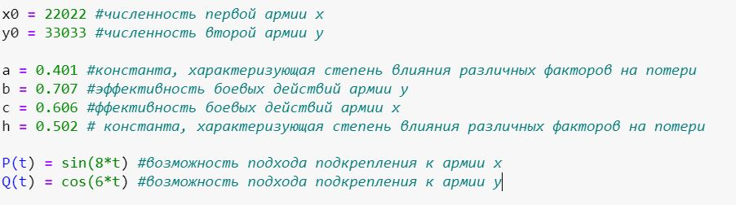

Initial Values

1. Я еше добавил интервал времении от 0 до 1.

* 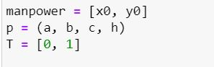
* Time interval for simulation

1. Теперь можно построиет модель боевых действий между регулярными войсками №1

* 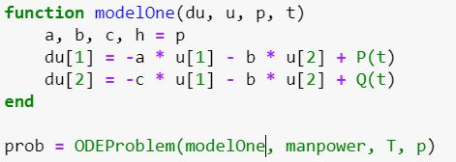
* Model One

1. Осталось только решить ОДУ.

* 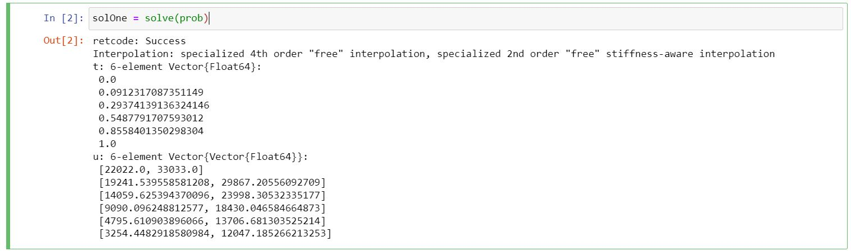
* ODE

1. График уоказывет числоности армии X и Y. Армия Y побеждает.

* 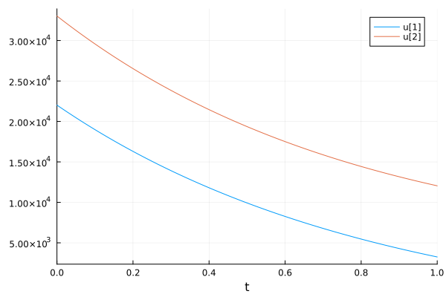
* Model One Graph

### Модлеирование на языке программеровании OpenModelica

1. В OpenModelica все прощее. Я просто переписал код из Julia. В этой прошраиие все величины имею тот же смысл, что и в Julia.

* 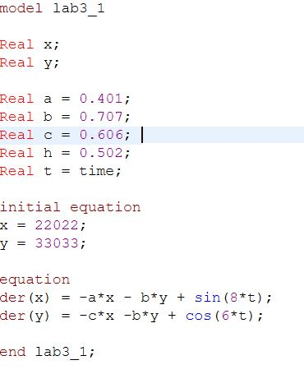
* OpenModelica Model One

1. График в OpenModelica уоказывет числоности армии X и Y. Армия Y побеждает.

* 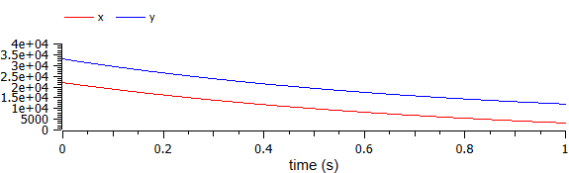
* OpenModelica Model One Graph

## Модель ведение боевых действий с участием регулярных войск и партизанских отрядов

### Модлеирование на языке программеровании Julia

1. Все то же самое как для первой модели только величены разные и модель то же разнная.

* 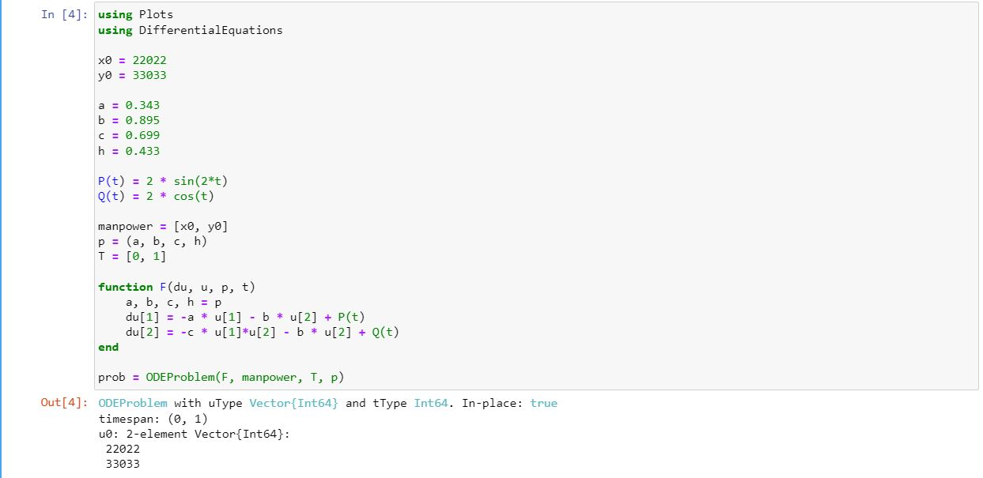
* Model Two Julia code part one
* 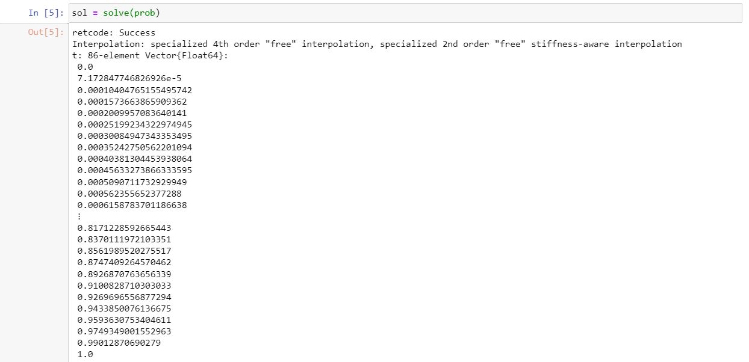
* Model Two Julia code part two

1. График в Julia уоказывет числоности армии X и Y. Армия X побеждает.

* 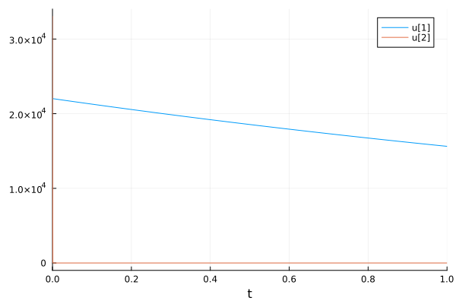
* Model Two Graph Julia

### Модлеирование на языке программеровании OpenModelica

1. Все то же самое как для первой модели только величены разные и модель то же разнная.

* 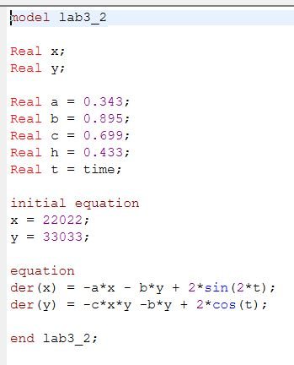
* Model Two OpenModelica

1. График в OpenModelica уоказывет числоности армии X и Y. Армия X побеждает.

* 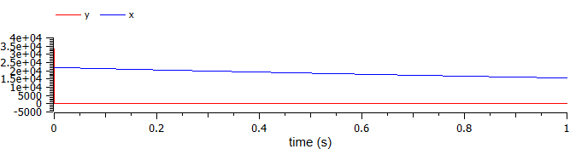
* Model Two Graph OpenModelica

## Исходный код

### Julia

1. Модель боевых действий между регулярными войсками

using Plots  
using DifferentialEquations  
  
x0 = 22022 #численность первой армии x  
y0 = 33033 #численность второй армии y  
  
a = 0.401 #константа, характеризующая степень влияния различных факторов на потери  
b = 0.707 #эффективность боевых действий армии у  
c = 0.606 #ффективность боевых действий армии х  
h = 0.502 # константа, характеризующая степень влияния различных факторов на потери  
  
P(t) = sin(8*t) #возможность подхода подкрепления к армии х  
Q(t) = cos(6*t) #возможность подхода подкрепления к армии y  
  
manpower = [x0, y0]  
p = (a, b, c, h)  
T = [0, 1] #итервал временни  
  
function modelOne(du, u, p, t)  
 a, b, c, h = p  
 du[1] = -a * u[1] - b * u[2] + P(t)   
 du[2] = -c * u[1] - b * u[2] + Q(t)  
end  
  
prob = ODEProblem(modelOne, manpower, T, p)  
solOne = solve(prob)  
plot(solOne)

1. Модель ведение боевых действий с участием регулярных войск и партизанских отрядов

using Plots  
using DifferentialEquations  
  
x0 = 22022  
y0 = 33033  
  
a = 0.343   
b = 0.895   
c = 0.699   
h = 0.433  
  
P(t) = 2 * sin(2*t)  
Q(t) = 2 * cos(t)  
  
manpower = [x0, y0]  
p = (a, b, c, h)  
T = [0, 1]  
  
function F(du, u, p, t)  
 a, b, c, h = p  
 du[1] = -a * u[1] - b * u[2] + P(t)   
 du[2] = -c * u[1]*u[2] - b * u[2] + Q(t)  
end  
  
prob = ODEProblem(F, manpower, T, p)  
sol = solve(prob)  
plot(sol)

### OpenModelica

1. Модель боевых действий между регулярными войсками

model lab3_1  
  
Real x;   
Real y;   
  
Real a = 0.401;   
Real b = 0.707;   
Real c = 0.606;   
Real h = 0.502;  
Real t = time;  
  
initial equation  
x = 22022;  
y = 33033;  
  
equation  
der(x) = -a*x - b*y + sin(8*t);  
der(y) = -c*x -b*y + cos(6*t);  
  
end lab3_1;

1. Модель ведение боевых действий с участием регулярных войск и партизанских отрядов

model lab3_2  
  
Real x;   
Real y;   
  
Real a = 0.343;   
Real b = 0.895;   
Real c = 0.699;   
Real h = 0.433;  
Real t = time;  
  
initial equation  
x = 22022;  
y = 33033;  
  
equation  
der(x) = -a*x - b*y + 2*sin(2*t);  
der(y) = -c*x*y -b*y + 2*cos(t);  
  
end lab3_2;

# Вывод

* В первом случае армия Y побеждает блягодря большее числонести армии. Во втором случае армия Y проеграла даже с большее количество солдатов из-за боейвих действей с пртизанами, а не с регулярной армию.
* В общем моделирвать математические процесии легче и быстрее в OpenModelica чем на Julia

# Библиография

1. Julia 1.10 Documentation // Julia URL: https://docs.julialang.org/en/v1/ (дата обращения: 24.02.2024).
2. М. П. Осипов: к идентификации личности автора первой модели глобальных процессов. Дата обращения: 22 сентября 2020. Архивировано 29 сентября 2020 года. (из Wikipedia)